管理体系审核记录表
过程与活动、  抽样计划 | 涉及  条款 | 受审核部门：办公室 主管领导：李美茹 陪同人员：尹振江 | 判定
 |  | 审核员：强兴 审核时间：2022年7月1日
审核条款：
E/OHSMS: 5.3组织的岗位、职责和权限、6.1.2环境因素/危险源的辨识与评价、6.1.3合规义务、6.2.1环境/职业健康安全目标、6.2.2实现环境/职业健康安全目标措施的策划、7.4沟通/信息交流、7.5.1形成文件的信息总则、7.5.2形成文件的信息的创建和更新、7.5.3形成文件的信息的控制、8.1运行策划和控制、、8.2应急准备和响应、9.1监视、测量、分析和评价（9.1.1总则、9.1.2合规性评价）、9.2 内部审核、10.2不符合/事件和纠正措施。EMS/OMS运行控制相关财务支出证据；
组织的岗位、职责和权限 | EO：5.3 | 部门负责人：李美茹，  询问主要职责：负责体系文件、资料和记录的管理，包括发放、保存等工作，并作好相关记录；协助管理者代表贯彻落实本公司管理方针和目标指标；负责制定培训计划并组织培训，建立职工教育档案；组织对本公司的环境因素/危险源进行识别/辨识和评价，确定重要环境因素和重大危险源；负责统筹本公司内、外部相关信息的传递、处理及内部沟通活动；制定内部审核计划，组织实施内部审核，并监督检查纠正措施的落实；负责筹备管理评审工作；负责本公司后勤的管理；负责管理体系绩效的监测和测量；负责法律、法规合规性评价；总经理的领导下为管理体系正常有效运行提供必要的资金保证及负责本公司财务的日常管理工作；  ……  部门职责清晰、明确。办公室负责人能基本阐述本部门的主要职责。 | 符合
目标、指标管理方案 | EO：6.2 | 公司将环境、职业健康安全目标分解到各个部门，  办公室的目标及 2022年5月30日考核情况，已完成。  查到公司制定的2022年度“管理方案”，  抽查1）杜绝火灾管理方案，  管理目标：杜绝火灾事故发生，  管理组织及职责：规定了总经理及各部门负责人及工作人员的职责及控制方法，费用预算、完成时间。  主要措施：制定、执行严格的安全管理制度，竖立正确的安全观念意识，配备合格安全灭火用品，进行严密的过程监控。火灾涉及作业内容：主要有仓库、办公区。组织现场员工，竖立正确的安全意识，坚持开展安全生产例会，组织员工利用业余时间学习相关法律法规、安全常识。作业前生产人员应认真检查设备、灭火器材的完好性，在做好自身检查后，还应做到互相检查；对违反操作规程、安全防护设施不全或不符合要求时，操作人员有权拒绝作业，并上报安全员或相关人员。  抽查2）杜绝人身伤亡事故管理方案，  管理目标：杜绝人身伤亡事故，  管理组织及职责：规定了总经理及各部门负责人及工作人员的职责及控制方法、完成时间。  主要措施：制定、执行严格的安全管理制度，竖立正确的安全观念意识，进行严密的过程监控。涉及活动:装卸过程。组织现场员工，竖立正确的安全意识，坚持开展安全生产例会，组织员工利用业余时间学习相关法律法规、安全常识。作业前生产人员应认真检查设备,在做好自身检查后，还应做到互相检查；对违反操作规程、安全防护设施不全或不符合要求时，操作人员有权拒绝作业，并上报安全员或相关人员。  管理方案由责任部门组织实施。 | 符合
信息交流、沟通、 | EO：7.4 | 编制了《RX/QES-CX-11-2020 沟通控制程序》，规定：组织在各部门之间建立了与体系有关的信息通渠沟道，借助于会议、电话、口头交流等方式使全体员工达到沟通和理解。目前各部门协调一致，工作上的借口基本理顺。  总经理王梦思定期主持经营办公例会，分析公司的发展、市场情况和体系运行是否有效，管理目标完成情况，满足顾客要求和法规程度，改进建议等内部管理存在问题等。  查证了以下证据、确定员工参与和协商的方式：  1.为参与和协商提供所需的机制、时间、培训和资源包括——设立了员工代表（尹忠广）、提供时间、培训、人力物力财力等资源。  2.及时提供获取清晰的，易于理解的有关职业健康安全管理体系相关的信息的渠道——设立意见建议箱、提供公司内部邮件处理系统并及时反馈；  3.另经询问得知：不存在包括对工作人员的意见或建议未作出响应,语言或文字障碍、报复或者报复性的威胁、以及防碍或不利于员工参与的制度或实践的障碍和屏障，现场也未发现类似情况的发生。  4.在下述方面强调非管理岗位员工的协商：确定相关方的需求和期望；制定职业健康安全方针；适用时，分配组织的角色、职责和权限；确定如何履行法律法规要求和其他要求；制定职业健康安全目标和实现目标的策划；对外包、采购和承包商确定适用的的控制；确定需要监视、测量和评价的内容等；  5.在下述方面强调非管理岗位员工的参与：确定使他们参与和协商的机制；辨识危险源及评价风险和机遇；  确定消除危险源以及降低职业健康安全风险的措施 ；确定能力要求、培训需求、培训以及对培训进行评价；  确定需要沟通的内容以及如何进行沟通 ；确定控制措施以及这些措施的有效实施和应用 ；对事件和不符合进行调查以及确定纠正措施 。  6.另根据安全生产法相关内容要求参与和协商：  内部协商和参与：适当参与危险源辨识、风险评估、控制措施的确定的、适当参与事件调查的；参与职业健康方针和目标制定和评审；对影响他们职业健康安全的任何变化进行协商；对职业健康安全事物发表意见的；  与承包方的协商：新的或不熟悉的危险源、新的或改进的控制措施；材料、设备、有害暴露等的变化；应急安排的变化；法律法规和其他要求的变化等；。  现场查见会议记录、培训记录、文件签收等组织内部培训方式相关记录。  办公室是内外部信息交流的中心，通过会议、邮件、培训等形式进行内部交流，向外部接收各种文件传递各种报表，外部沟通联络的部门有环保部门、劳动部门、消防安全部门、质监部门、安监部门及合同方等。  经交流：目前与环保、劳动、消防、安监部门的信息交流主要是参加会议、接收来文、电话、邮件等，均按要求予以传达和落实，沟通情况较好。  相关人员能够适当参与并协商办理公司经营管理及安全事务等工作。  公司经选举确定职业健康安全事务代表是尹忠广。  1）参与公司管理方针与目标的制定，及管理体系的策划。  2）参加管理评审，就公司管理体系的绩效、管理方针与目标的实施进行评价。  3）参与讨论、评议公司拟实施的任何影响作业人员职业健康安全的变更决定。  4）参与重大事故的调查、分析和处理。  5）接受员工对管理体系的改进意见和建议，并与有关部门进行沟通，协商解决和处理由于公司福利待遇正常发放，员工无抱怨，目前信息交流机制畅通。  现有的沟通渠道和方法能满足要求。审核中未发现因沟通不利不及时而造成（影响）某项工作不能正常运行的情况。 | 符合
成文信息 | EO：7.5 | 公司编制了《RX/QES-CX-12-2020 文件和记录控制程序》，体系文件生效实施日期为2020年1月10日，文件规定了质量、环境和安全职业健康文件的编制、审批、评审、编号、回收、发放、更改、换版、作废等的管理和控制。  查受控文件，包括管理手册RX/QES—SC—2020 B0版、程序文件，另有公司制定的检验标准、作业指导书等作业文件。  抽查文件发放情况，有收文、发文的确认签字，符合文件发放规定。  查：外来文件，提供了法律法规清单。  文件资料基本满足岗位工作需要，并为现行有效版本。  查文件的评审及更新、作废：一阶段审核后修订了管理手册，替换了修改页，作废页已销毁。  文件按需求和公司管理规定发放至有关部门和人员，查有发放记录，符合。  口头提出待改进项目：未对电子文档的安全性管理做出明确规定。  提供《记录清单》，规定了记录的名称、编号、责任部门、保存期限等内容。  核对标准规定的应保留的记录和保存期限，标准所规定的记录均涵盖，保存期限规定的合理。  记录清单中对记录的管理、控制进行明确的分工。  办公室主要负责归档公司记录的标识、编目、保管、贮存，负责本程序的归口管理。见保管的记录：培训记录、环境因素识别评价表、危险源辨识及风险评价表、管理目标完成情况统计表、应急预案演练记录表、内审报告。  所见记录反映办公室能够按照记录控制要求进行管理，记录保存完整，填写清晰、工整。  记录控制符合要求。 | 符合
监视、测量、分析和评价 | EO：9.1.1 | 公司编制《RX/QES-CX-17-2020 监视、测量、分析和评价控制程序》，部门通过月度巡查考核对各部门进行监控。  管理体系目标考核按季度进行，抽查到2022.5.30日目标考核记录，办公室负责考核，公司和分解的各部门管理目标均已完成。  审核时发现公司未能提供2022年度对管理方案完成情况进行检查考核的证据，不符合文件和标准要求，开具了不符合报告。  提供监视和测量“管理过程检查记录”，每月对各部门进行环境安全事项的例行检查，检查项目包括是否制定了和相关程序管理办法；目标、指标管理方案实施情况；固体废弃物处理情况；用电管理情况；废水管理情况；噪声管理情况；办公用品使用情况；生活垃圾管理情况；灭火器管理。抽查2022.6.10日对检查结果正常，检查人：尹振江、尹忠广等。  提供环境“管理过程检查记录表”，每月对各部门进行环境安全事项的例行检查，检查项目包括是否识别评价了本部门的重要环境因素、其重要环境因素是。是否识别评价更新了适用的法律法规。对分管的环境因素控制项目，是制定了运行管理规定。本部门分解的环境目标指标，采取什么措施进行控制。水资源是否有跑、冒、滴、漏现象。电能资源使用有无不合理浪费情况。办公用品是否做到科学合理使用，有无浪费。对噪声是否进行了管理控制。固废有无乱丢现象，对其是否进行统一分类，回收处理。所辖区域是否干净、整洁，有无污水、废弃物等。是否对相关方施加环境管理影响。  抽查2022.5.18日对检查结果正常，检查人：尹振江、尹忠广等。  查到职业健康安全管理运行“目标、指标、管理方案实施情况检查表”，2022.5.15日尹振江、尹忠广等人对办公室、供销部、质检部检查，内容涉及是否制定了《职业健康安全管理运行控制程序》？并对其定期检查和考核。是否识别评价了本部门的重要危险源，其重要危险源是。是否识别评价更新了适用的法律法规。对分管的危险源控制项目，是制定了运行管理规定或作业指导书。本部门分解的目标指标是？采取什么措施进行控制。饮用生水，垃圾清理不及时，电脑辐射，人离开未断电源，灭火器配备不足或故障，无漏电保护装置，地面积水控制，烟头乱扔，电线电器老化，超负荷用电，无避雷装置，异常天气，无证开车，酒后开车，车辆漏油等。检查结果均正常。  经交流公司无用于环境和安全监测的设备。  经交流确认，公司员工不涉及职业病。 | 符合
合规性评价 | EO:9.1.2 | 编制了《RX/QES-CX-25-2020 合规性评价程序》，其中规定了对本公司法规及其他要求的合规性评价的要求。  现场提供了2022.1.10日的“环境、职业健康安全管理体系法规合规性评价”记录，尹振江、李美茹等对收集的法规进行了合规性评价，评价结果均遵守。  部门已对有关法规及其他要求进行识别、评价，满足要求。 | 符合
内部审核 | EO9.2 | 公司制定《RX/QES-CX-18-2020 内部审核控制程序》，对内部审核方案策划规定：内审每年进行一次，按部门/过程审核。  管代介绍内审的安排和做法，与程序文件“内部审核控制程序”相符。  查最近一次内审记录：2022年3月27-28日进行三合一体系内部审核，审核组成员：A组：李美茹 尹振江 B组：姚建龙 尹忠广，经过培训，并经总经理任命。  查内审计划，涉及了所有部门及相关过程。计划编制合理，无漏条款现象。  内审员按照计划安排实施了审核，记录为电子档。审核员没有审核自己部门工作，具有独立性。  审核活动共提出1个不符合项，分别分布在供销部。涉及条款有Q8.5.2条款（查仓库没有区域标识）  ；查不符合项报告。不符合项报告事实描述清楚，原因分析到位，纠正措施及其验证合理。不符合项2022年3月29日验证关闭。  查内审报告：本公司质量/环境/职业健康安全三管理体系符合公司管理手册、程序性文件、ISO9001:2015、ISO14001:2015、ISO45001:2018的要求，本公司质量/环境/职业健康安全三管理体系得到了有效实施，运行实施保持了适宜性。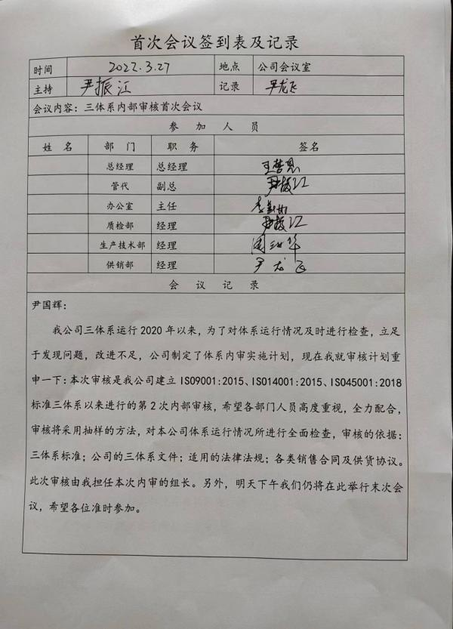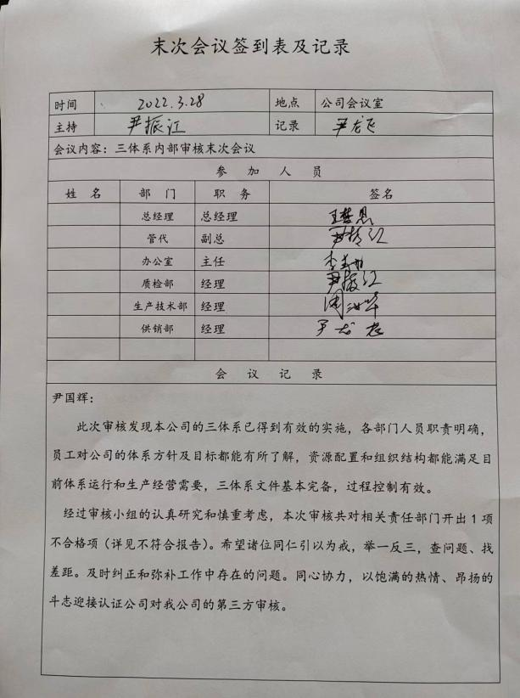 | 符合
不合格和纠正措施 | EO：10.2 | 编制了《RX/QES-CX-26-2020 事件报告、调查与处理程序》，对纠正预防措施识别、评审、验证，事故事件报告、调查、处理等作了规定，其内容符合组织实际及标准要求。  查纠正措施实施情况：  对内审中提出不合格项进行了原因分析,并制定、实施了纠正措施，并由内审员对所采取的纠正措施进行了验证，纠正措施有效，管理评审中发现的薄弱环节，分析了原因，采取了纠正措施。  体系运行以来公司按照体系的要求，通过运行控制、加强培训，以及开展管理评审活动等方式采取预防措施，防止不符合/不合格的发生，不符合得到了有效控制，人员质量、环保、安全意识有了明显提高，没有发现潜在的不符合，没有发生重大质量事故和投诉处罚，没有发生环境、职业健康安全事件和投诉处罚。  企业纠正和预防措施的管理符合标准规定要求。 | 符合
EMS/OHSMS运行控制相关财务支出证据 |  | 提供2022年年度安全环保投入清单：支出项目有灭火器等消防器材、培训费、消防安全培训等共计69200元左右。

说明：不符合标注N

